TODO 23/05/2021
- gestion du déplacement simultané de plusieurs blocs (seulement pour la version 4 étoiles) :
  - dragguer une zone pour sélectionner toutes les pièces s’y trouvant, avant de déplacer le tout, explication via une animation de quelques secondes
  - alternative : sélection au clic (pas la manière usuelle)
- Section C’est de l’informatique !
  - ajouter un paragraphe sur la logique
  - paragraphe sur le bruit non adéquat
- Revoir la version easy : 3 couleurs, avec un système où on a toujours une seule possibilité en alternant le placement d’une pièce sur une tour puis sur l’autre

Easy – proposition 1
Consigne : construire deux tours de la même hauteur

Pièces disponibles :

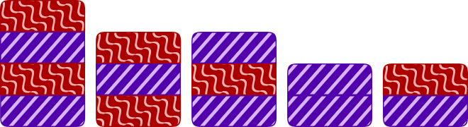

Partir des deux violet consécutifs : pour une tour, on dispose de cette pièce, pour l’autre, on doit faire une combinaison : on cherche une pièce avec un violet en haut (1 seule possible) et une autre avec un violet en bas (2 possibles).

 | 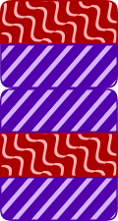 ou 

Dans les deux cas,
- en-dessous des deux violets consécutifs, il y a un rouge et un violet
- au-dessus des deux violets consécutifs, il y a un rouge
Donc on devra disposer une pièce au-dessus et une pièce en-dessous de celle avec les deux violets consécutifs.

Si on utilise la pièce de deux de hauteur, il reste une pièce de 3 et une pièce de 4 de hauteur. Ce n’est alors pas possible d’avoir 2 tours de même hauteur (7).

On utilise donc la pièce de 4 à cet endroit.

Easy – proposition 2
Consigne : construire deux tours de la même hauteur

Pièces disponibles
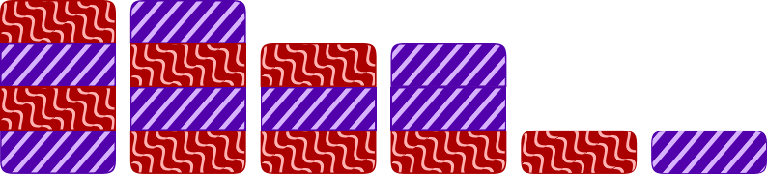

Raisonnement possible

Partir des deux violet consécutifs : pour une tour, on dispose de cette pièce, pour l’autre, on doit faire une combinaison : on cherche une pièce avec un violet en haut (1 disponible) et une autre avec un violet en bas (1 disponible aussi). On dispose aussi une brique violette de hauteur 1. Il y a donc trois possibilités à étudier :

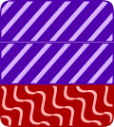 | 1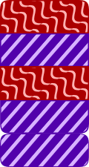 2 3

Chaque tour doit avoir une hauteur de 8 (à déterminer, ou précisé dans l’énoncé), donc pour la tour de droite, dans les cas 1 et 2, il est nécessaire d’utiliser la brique de hauteur 3 qui reste. Ce n’est pas possible alors de compléter l’autre tour à l’identique.

Il faut donc utiliser les deux pièces de hauteur 4 pour la tour de droite. Comme la tour est de hauteur 8, elle est achevée. Compléter l’autre tour avec les pièces restantes est immédiat.

Medium
(3 couleurs, sans intrus)

Consigne : construire deux tours de la même hauteur

Pièces disponibles :

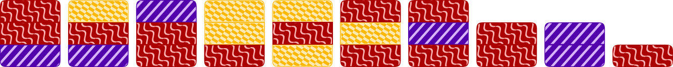

Raisonnement possible

On remarque qu’il y a 6 unités jaunes et 6 bleues, donc chaque tour contiendra 3 unités jaunes et 3 bleues.

On commence par s’occuper des jaunes, pour lesquels la contrainte est plus forte. Pour une tour, on dispose d’une pièce avec deux jaunes consécutifs, pour l’autre, une seule combinaison est possible :

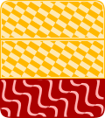 | 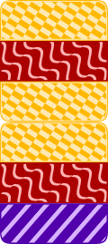

La tour de droite a alors 3 jaunes. On place donc la brique restante avec du jaune sur la tour de gauche.

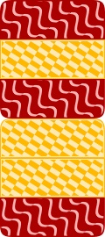

On s’occcupe maintenant de placer les violets. On dispose d’une pièce avec deux violets. Il faut donc trouver une pièce avec un violet en haut (1 seule possible) et une autre avec un violet en bas pour pouvoir produire le même motif. Il y a deux possibilités : une pièce de hauteur 3 ou la tour de gauche déjà commencée.

 | 1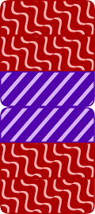 ou 2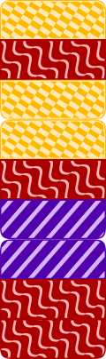

Si on choisit la solution 1, on ne dispose plus de brique avec un violet en haut. Il n’est pas possible de continuer la tour de droite commencée à l’étape précédente. Donc la solution 2 s’impose.et la brique avec 2 violets est placée sur la tour de droite.

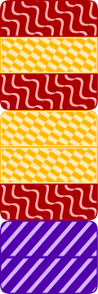

La suite est facile : on a encore une brique avec 2 rouges disponible pour mettre en bas de la tour de gauche.
Pour le haut, la tour de gauche est alors plus haute d’une unité, et il reste 2 briques de hauteur 3 et une brique de hauteur 1. Donc il faut une brique de hauteur 3 pour la tour de gauche. L’emplacement de l’unité bleue guide le choix.

 | 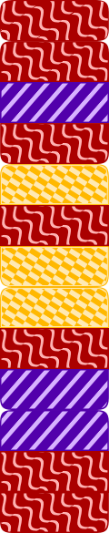

Hard
Consigne : construire trois tours de la même hauteur, les plus hautes possibles. Il est possible de ne pas utiliser toutes les pièces.

Pièces disponibles :

Raisonnement possible :

Si on regarde les jaunes, on se rend compte qu’il n’est pas possible de reproduire le motif de la pièce avec un rouge et 2 jaunes

si on compte alors les unités de chaque couleur, on se rend compte qu’il y a encore au moins un intrus, car tous les nombres ne sont pas divisibles par 3 : 20 violets, et 13 rouges. Donc il faut au moins enlever 2 violets et 1 rouge.

Deux pièces sont constituées de 2 violets et 1 rouge :

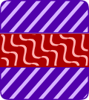 et 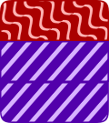
Si on enlève la pièce avec 2 violets consécutifs, on ne pourra pas reproduire trois fois le motif avec 3 violets consécutifs, donc on garde cette pièce et on écarte l’autre.

Il reste donc :

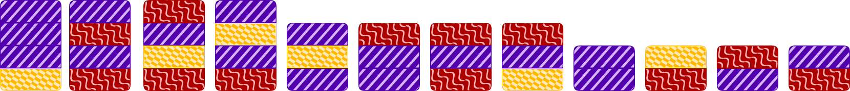

Il y a 6 jaunes, donc 2 par tour. On les sépare en deux groupes en considérant les motifs :

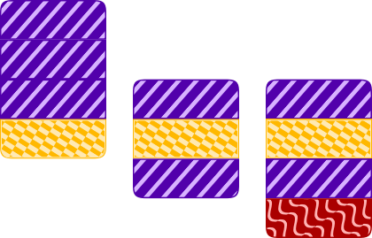 et 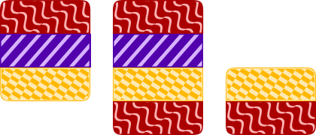

Une seule pièce convient pour compléter le haut de la partie droite. Pour le haut de la partie gauche, il y a 2 pièces avec 2 violets consécutifs, les emplacements sont équivalents, donc peu importe laquelle on met sur quelle tour.

Après cela, on a :
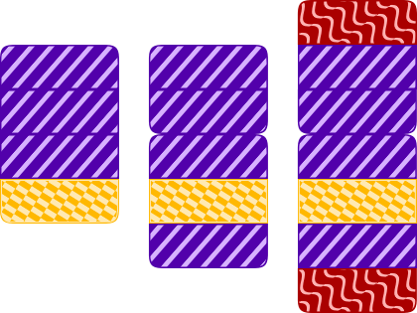 et 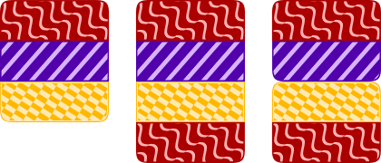

et il comme pièces disponibles :

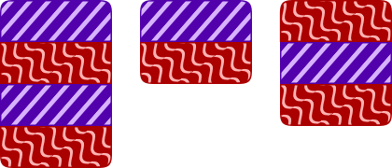

Pour compléter la partie droite avec un troisième rouge dans le bas, il faut un rouge placé en haut d’une pièce. On a le choix entre la pièce restante, et la plus grande tour de la partie gauche.

Si on prend la pièce rouge/violet/rouge disponible On est bloqué ensuite. Il faut donc utiliser la plus grande tour de la partie gauche. Ce qui permet de joindre les deux parties (peu importe comment on dispose les deux autres tours).

On a alors :

Il reste à compléter avec les pièces restantes pour que les trois tours soient de la même longueur :

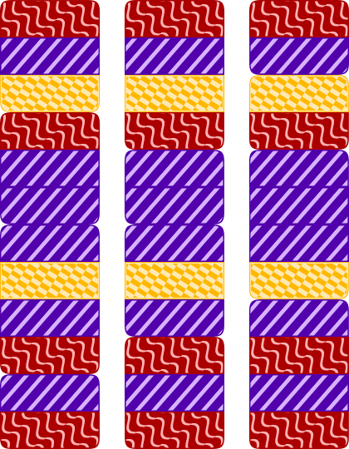

C’est de l’informatique
Une première possibilité pour résoudre ce type de problème est d’esssayer toutes les possibilités. Mais le nombre de configurations à essayer augmente très vite, de manière exponentielle avec le nombre de pièces. Pour éviter de passer en revue toutes les possibilités, on a chercher des propriétés, des contraintes en regardant les motifs des tours. On a alors éliminer de nombreuses configurations.
En informatique, trouver des propriétés sur les données traitées par un algorithme permet souvent de rendre son exécution plus rapide.
Lors de certaines étapes, pour identifier les briques qui pourraient convenir pour un emplacement donné, nous avons passer en revue les briques disponibles en regardant si elle contenait un motif - exemple : violet en haut. L’opération que nous faisons à ce moment s’appelle un filtre : nous prenons dans nos tours le sous-ensemble qui vérifie la propriété recherchée.
Les filtres sont très utilisés en informatique pour manipuler des données. Pour rechercher des données qui contiennent un motif particulier, on utilise des « expressions régulières » ou « regex » qui permettent, entre autres, d’exprimer des motifs.
Version hard :
Parfois, les données récupérées contiennent du « bruit », c’est à dire des éléments qui comportent des erreurs ou des ajouts. Avancer de pouvoir travailler avec ces données, il est nécessaire de les nettoyer, c’est à dire éliminer le bruit.

